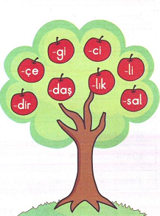
Yapım eki ağacımızdaki ekleri aşağıdaki kelimelere ekleyerek yeni kelimeler türetiniz. Türettiğiniz kelimeleri cümle içinde kullanınız.
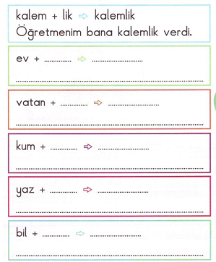

2)Aşağıdaki kelimelerden ek almamış olanlara H ek almış olanlara E yazınız.
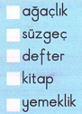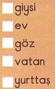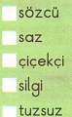
3)Aşağıdaki balıklar üzerindeki eklerden faydalanarak yeni kelimeler türetiniz.
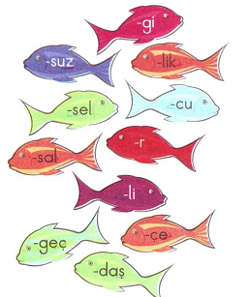
Uyku+cu=uykucu şeker +……..=………………… tuz+……..=……………… tuz +…………..=………………….. oku +……..=………………. Türk + ………….=…………………. Yurt +……..=…………….. sev + …………=…………………… gör +………=……………. Süz +………….=…………………. Isparta + …….= ………… kum +……….=………………….

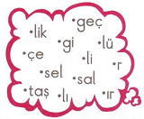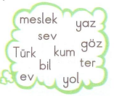
Yukarıdaki ekleri ve kelimeleri kullanıp yeni kelimeler oluşturunuz.Oluşturduğunuz kelimeleri aşağıya yazınız.
